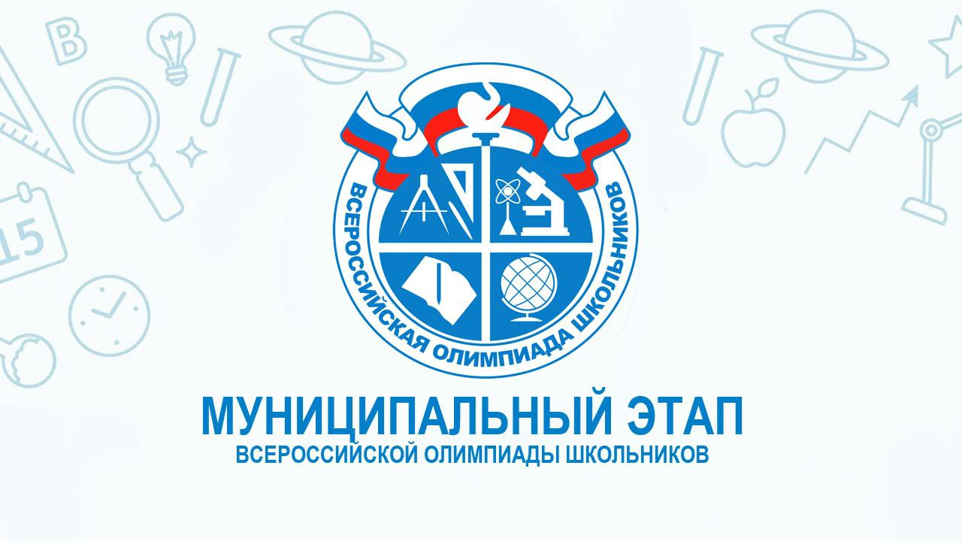
‼️Поздравляем победителя олимпиады по информатике (робототехника) Жерновского Максима (8а класс) ‼️

Учитель Линникова Наталья Сергеевна

Молодцы!!!

Благодарим за участие Павлова С.

